Linfocitos CD4⁻CD8⁺ y glutatión como moléculas trazadoras en los síntomas afectivo-emocionales en población universitaria con altos niveles de estrés.
Balderas-Vazquez CL.^{1*}, Bernal-Morales B.² Valenzuela-Limón OL.³
¹Coordinación de Ingeniería Biomédica, Universidad Anáhuac Veracruz, México. ORCID: 0000-0001-7418-2482
²Laboratorio de Neurofarmacología, Instituto de Neuroetología, Universidad Veracruzana, México.
bbernal@uv.mx ORDIC: 0000-0001-5370-4157
³Facultad de Ciencias Químicas, Universidad Veracruzana, México.
ovalenzuela@uv.mx ORCID: 0000-0002-8741-0760
*Autor de correspondencia (e-mail: cecilia.balderas@anahuac.mx)

INTRODUCCIÓN
El estrés refleja un estado de irritabilidad, tristeza, e incapacidad para controlar satisfactoriamente las situaciones que causan frustración. Los altos niveles de estrés y tensión crónica incrementan los síntomas socioafectivos y también tienen repercusiones en la salud física, afectando las funciones de diversos sistemas corporales (Alotiby, 2024, Gjerstad et al., 2018, Correia, et al., 2023), entre ellos el antioxidante e inmune. Los resultados de la interacción que tiene el sistema antioxidante e inmune con los síntomas afectivo-emocionales en población no clínica no son del todo concluyentes.

OBJETIVO
Explorar la relación entre la respuesta emocional-afectiva al estrés con las concentraciones del glutatión y marcadores inmunológicos CD4⁺ y CD8⁺ en estudiantes universitarios.

METODOLOGÍA
Se realizó un estudio analítico, observacional y descriptivo avalado por Comité de Ética y que incluyó a estudiantes inscritos en primer año de universidad durante 2018. Los alumnos auto-reportaron sintomatología de estrés, ansiedad y depresión utilizando la Escala de Estrés Percibido 10, la Escala de Hamilton y el Inventario de Beck, respectivamente. Se recolectaron muestras sanguíneas para cuantificar las concentraciones de hemoglobina, glutatión GSHc (espectrofotometría) y el porcentaje de linfocitos CD4+ y CD8+ (citometría de flujo). Se realizaron análisis de varianza entre cuatro grupos según la gravedad de los síntomas (control: C, estrés: E, estrés-ansiedad: EA y estrés-ansiedad y depresión: EAD).

RESULTADOS Y DISCUSIÓN
Participaron un total de 177 estudiantes, de 18 a 23 años de edad, en mayor frecuencia mujeres (95, 53.7%) respecto a hombres (82,42.6%). Se encontró alta prevalencia de estrés (77.4%), así como síntomas de ansiedad (71%) y síntomas depresivos (16%.4), en severidad de leve a moderada. Los síntomas depresivos se reportaron comórbidos a ansiedad, significativamente mayor en los grupos con alto estrés (p <0.05).

La concentración de GSH y hemoglobina estuvieron dentro de los rangos de referencia, al igual que el conteo leucocitario, subpoblaciones linfocitarias, y la tasa CD4+/CD8+ (Tabla 1).

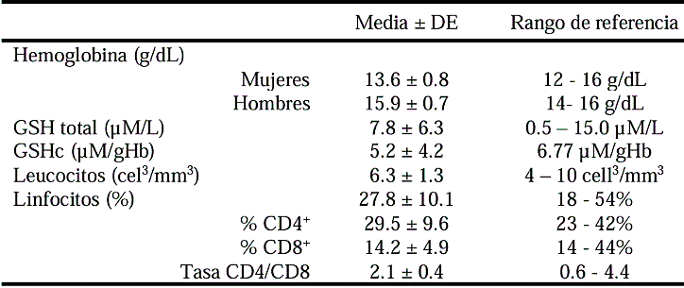
Tabla 1. Parámetros hematológicos y glutatión (n=177)

El análisis estadístico no mostró diferencias significativas, pero sí una tendencia a la disminución en las concentraciones de GSHc (p = 0.06). Esta tendencia a la disminución también fue observada en el porcentaje de linfocitos CD4⁺ y CD8⁺ (p =0.06) en los grupos con la triada estrés-ansiedad-depresión (Figura 1). La tasa CD4+/CD8+ no fue diferentes (p = 0.83).
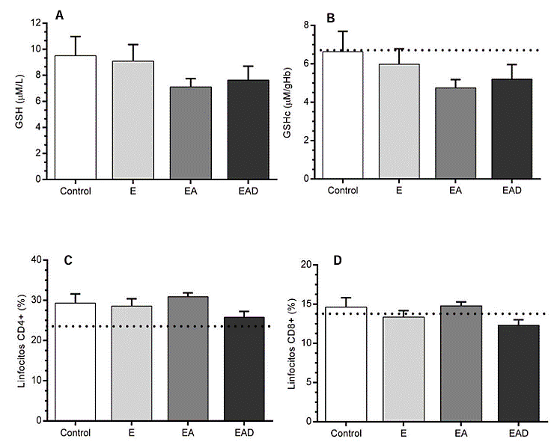
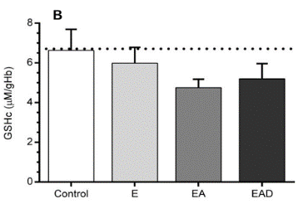
B
C
A
Figura 1. Marcadores biológicos
Las concentraciones GSHc mostraron tendencia a ser significativamente menores en participantes con síntomas de ansiedad y depresión (A). El porcentaje de linfocitos CD4+ y CD8+ mostraron tendencia a ser menores en los participantes con sintomatología de estrés, ansiedad y depresión (B, C). Las líneas discontinuas muestran los valores mínimos de referencia.

Aunque los parámetros bioquímicos estaban dentro de los rangos de referencia, el glutatión, CD4⁺ y CD8⁺ tendían a ser más bajos en los participantes con síntomas de ansiedad y depresión, lo que podría tener valor predictivo.

Esta tendencia hacia una asociación entre síntomas depresivos y de ansiedad con menores concentraciones de GSH, GSHc y con recuentos bajos de linfocitos puede volverse significativa en etapas posteriores de la progresión de ansiedad y depresión. Es decir, en una condición clínicamente diagnosticada o inclusive no diagnosticada pero sí donde lo síntomas muestren mayor severidad, y es ahí donde los cambios fisiológicos podrían hacerse más evidentes incluidos los marcadores que el presente estudio evaluó. A su vez, esto permitiría una comparación más precisa con población adulta que clínicamente ha sido diagnosticada.

Aunque estos cambios son observados, la evaluación de otros marcadores tanto del sistema inmune y la función antioxidante podría esclarecer una vía más completa de los factores que subyacen a los síntomas afectivos y emocionales en población no clínica. Estos hallazgos sobre la salud emocional y afectiva en estudiantes universitarios sugieren el desarrollo inicial de trastornos afectivos.

CONCLUSIÓN
La sintomatología de ansiedad y depresión se presenta como respuesta emocional al estrés en estudiantes universitarios. Además, la disminución sub-umbral del antioxidante glutatión y el porcentaje de linfocitos CD4+ y CD8+ muestra un valor predictivo para síntomas leves y moderados de ansiedad y depresión.

REFERENCIAS
Alotiby A. (2024). Inmunología del estrés: un artículo de revisión. Revista de medicina clínica, 13(21), 6394. https://doi.org/10.3390/jcm13216394
Correia, A. S., Cardoso, A., & Vale, N. (2023). Estrés oxidativo en la depresión: la relación con la respuesta al estrés, la neuroinflamación, la serotonina, la neurogénesis y la plasticidad sináptica. Antioxidantes, 12(2), 470. https://doi.org/10.3390/antiox12020470
Gjerstad, J.K., Lightman, S.L., Spiga, F. (2018). Role of glucocorticoid negative feedback in the regulation of HPA axis pulsatility. Stress 21, 403-416. https://doi.org/10.1080/10253890.2018.1470238

Declaración de originalidad y autorización de publicación
III Encuentro de Investigadores de la Red Internacional de Universidades Regnum Christi (RIU)
Al enviar el presente resumen para su inclusión en las Memorias del III Encuentro de Investigadores de la Red Internacional de Universidades Regnum Christi (RIU), los autores declaran y aceptan lo siguiente:
1. Declaración de originalidad
Los autores declaran que el trabajo presentado es original, que no infringe derechos de propiedad intelectual de terceros y que cuenta con las autorizaciones necesarias en caso de incluir información, datos, imágenes o materiales previamente publicados. Asimismo, manifiestan que todas las personas que contribuyeron significativamente al trabajo han sido debidamente reconocidas como autores o colaboradores.
2. Titularidad de los derechos
Los autores conservan la titularidad de los derechos de autor y de propiedad intelectual sobre el contenido del resumen y sobre la investigación descrita en el mismo. La aceptación de esta declaración no implica transferencia de derechos patrimoniales al organizador del congreso ni al sello editorial responsable de la publicación.
3. Licencia de publicación
Los autores conceden al Sello Editorial de la Universidad Anáhuac Mayab, en su carácter de responsable de la edición de las memorias del evento, una licencia no exclusiva, gratuita y por tiempo indefinido para:
- Publicar el resumen como parte de las Memorias del III Encuentro de Investigadores de la RIU.
- Realizar las adaptaciones editoriales necesarias para su corrección de estilo, maquetación y edición dentro del volumen de memorias.
- Reproducir, distribuir y comunicar públicamente el contenido en formatos impresos y digitales.
- Difundir la obra a través de repositorios institucionales, bibliotecas digitales, plataformas académicas, bases de datos, sitios web institucionales y otros medios de difusión científica vinculados al congreso, a la Universidad Anáhuac Mayab o a la Red Internacional de Universidades Regnum Christi.
4. Alcance de la autorización
La presente autorización se limita exclusivamente a la publicación del resumen dentro de las memorias del congreso y no restringe el derecho de los autores a:
- Publicar versiones ampliadas del trabajo en revistas científicas, libros u otros medios académicos.
- Utilizar el contenido en tesis, proyectos de investigación, reportes técnicos u otras publicaciones académicas.
- Difundir su investigación en otros espacios científicos o de divulgación.
5. Responsabilidad del contenido
Los autores asumen plena responsabilidad por el contenido del resumen, incluyendo la veracidad de la información presentada, el cumplimiento de normas éticas de investigación y el respeto a derechos de terceros.
6. Aceptación de la declaración
El envío del resumen mediante el sistema o formato oficial del congreso constituye evidencia de que todos los autores conocen y aceptan los términos de la presente declaración y autorización de publicación.
( X ) Declaro que he leído y acepto los términos de esta declaración y autorización de publicación.

Autor responsable: Cecilia Luz Balderas Vázquez
Institución: Universidad Anáhuac Veracruz, México

Título del trabajo con autores:
Linfocitos CD4-CD8+ y glutatión como moléculas trazadoras en los síntomas afectivo-emocionales en población universitaria con altos niveles de estrés.
Cecilia Luz Balderas Vázquez, Blandina Bernal-Morales, Olga Lidia Valenzuela-Limón

